SKANEERIGE QR-KOOD VÄRVILISE JUHENDI SAAMISEKS või sisenege

**www.kosmos.de/**

**int/Buxy**

Ooo!

Ma hüppan üles ja alla

**JA PALJU MUUD**

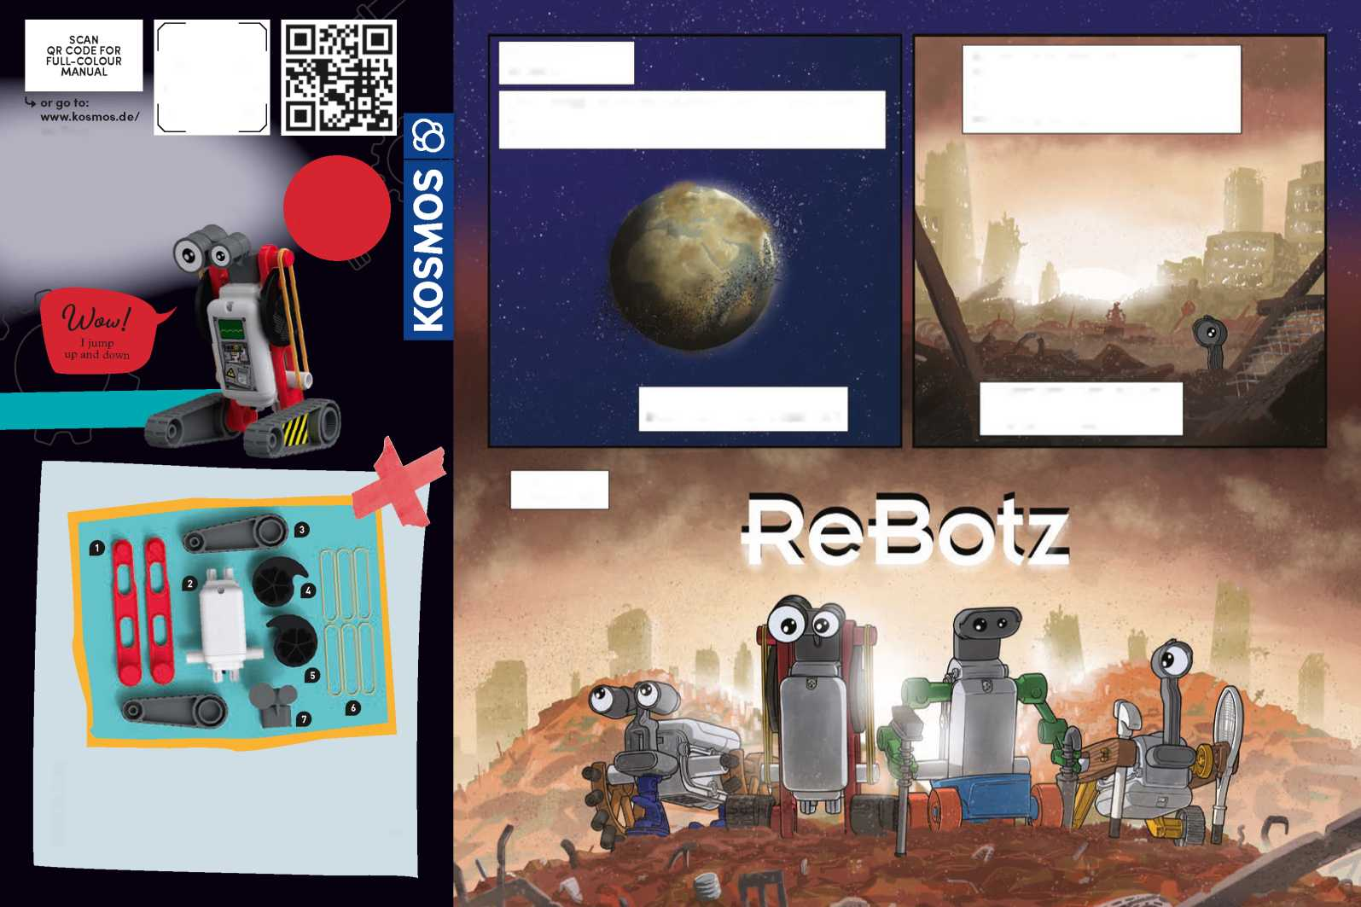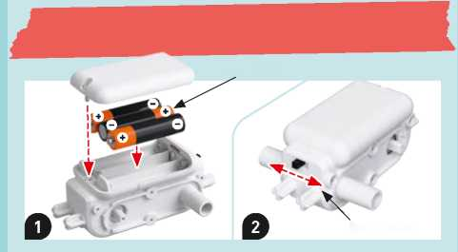

**KEELED:**

**int/Buxy**

ReBotz

BUXY

**Teie robotite**

**gäng**

Juhend

OSAD

Inglise, saksa, prantsuse, itaalia, hispaania, hollandi

*AASTA* ON 2583.

SAJANDEID KESTNUD KESKKONNAREOSTUS ON MUUTNUD MAA ELAMISKÕLBMATUKS. INIMKOND ON SUNNITUD MINEMA LÕPMATUSSE KOSMOSESSE ...

MÕNED JULGED JA ÜKSILDASED ROBOTID ON MAHA JÄÄNUD. NAD RÄNDAVAD TÜHERMAADEL, OTSIDES VARUOSI JA KAASROBOTEID.

ÜHESKOOS SAAVAD NAD HAKKAMA SELLE LAASTA-TUD MAAILMA OHTUDEGA.

**0** Kummipaelad 4x

**(+2 lisaks)**

**0** Pea

**0** Kleebise leht **(ei ole pildil)**

... KUID PLANEET EI OLE TÄIELIKULT MAHAJÄETUD!

— OHUTUSALANE TEAVE

Sisse- / väljalülitamine

**— PATAREIDEGA EKSPERIMENTIDE OHUTUS**

**HOIATUS!** Ei sobi alla kolmeaastastele lastele. Väikesed osad. Lämbumisoht. Hoidke pakend ja juhend alles, kuna need sisaldavad olulist teavet.

3 x AAA (1,5 V, tüüp LR03, Micro)

**Teave elektriliste ja elektrooniliste komponentide kõrvaldamise kohta:**

Selle toote elektroonilised komponendid on ringlussevõetavad / taaskasutatavad.

Keskkonna huvides ärge visake neid kasutusea lõppedes olmeprügi hulka. Need tuleb üle anda elektroonikajäätmete kogumiskohta, nagu on tähistatud järgmise sümboliga:

Palun võtke ühendust oma kohalike ametiasutustega, et leida sobiv kõrvaldamiskoht.

* Ainult täiskasvanud peaksid patareid paigaldama, eemaldama ja vahetama.
* Mudelite kasutamiseks vajate kolme AAA-patareid (1,5 V, tüüp AAA/LR03), mida ei saanud komplekti lisada nende piiratud säilivusaja tõttu.
* Akusid ei tohi lühisesse ajada. Lühis võib põhjustada juhtmete ülekuumenemise ja akud võivad plahvatada.

NAD NIMETAVAD ENNAST ...

* Eri tüüpi patareisid või uusi ja kasutatud patareisid ei tohi omavahel segamini kasutada.
* Patareid tuleb sisestada õige polaarsusega (+ ja -). Vajutage need õrnalt patareipesadesse (pilt 1).
* Mittelaetavaid akusid ei tohi laadida. Need võivad plahvatada!

**0** Rööpad 2x

**0** Mootori moodul

**0** Jalad 2x

**0** Vasak vahvliraud

**0** Parem vahvliraud

* Laetavaid akusid tohib laadida ainult täiskasvanu järelevalve all.
* Tühjenenud patareid tuleb mänguasjalt eemaldada.
* Toiteklemme ei tohi lühisesse ajada.
* Kõrvaldage kasutatud patareid vastavalt keskkonnasätetele, ärge visake olmeprügisse.
* Vältige patareide deformeerumist.

— ASSEMBLY ROBOT

**2**

**1**

**1**

— EXPERIMENTS

1. Samuti võite proovida panna kaks kummipaela Buxy mõlemale küljele. Nii hüppab see veelgi kõrgemale! Kuna aga mootor peab kõigi nelja kummipaela venitamiseks rohkem vaeva nägema, tühjenevad akud kiiremini.

2. Saate reguleerida Buxy roomikutaoliste jalgade nurka. See tähendab, et saate keha seada püstisemaks või ettepoole kaldu. See mõjutab Buxy hüppeulatust.

3. Tagurpidi ümberpööramine pole Pogo jaoks probleem - sest see suudab liikuda ka selili olles. Proovige järele!

**— KOMBINEERIGE REBOTZE**

ReBotzi osi saab omavahel vahetada, võimaldades leiutada uusi ja veidraid ReBotzi kombinatsioone. Selle kohta näete mõningaid ideid, skaneerides QR-koodi siin.

kosmos.de/rebotz

Trükitud Hiinas

Õigus teha tehnilisi muudatusi

Siin on näide sellest, kuidas kaunistada oma ReBotzi kaasasolevate kleebistega.

Avaldamisandmed

0726007 AN 010723-EN / Master_1601867

ReBotz – Buxy juhend, toote nr. 7617042

© 2022, 2023 Franckh-Kosmos Verlags-GmbH & Co. KG Pfizerstraße 5-7 • 70184 Stuttgart, DE, Tel. +49(0)711-2191-343

Projektijuhtimine ja tekst: Jonathan Felder Tehniline tootearendus: Björn Stolpmann Juhendi kujunduse kontseptsioon: Atelier Bea Klenk, Berlin Manual layout: komuniki, Würzburg

Pakendi kujunduskontseptsioon: Peter Schmidt Group, Hamburg Pakendi paigutus: Studio Gibler, Stuttgart

Juhendi fotod: argfx, St. Ulrich am Waasen; Jamie Duplass (kõik kleepribad)

Pakendi fotod: Aydt Design, Pforzheim

Koomiks: Daniel Alles, Hamburg

See toode ja kõik selle osad on autoriõigusega kaitstud. Igasugune kasutamine väljaspool autoriõiguse seaduse piire ei ole lubatud ilma kirjastuse nõusolekuta ja on karistatav. See kehtib eelkõige koopiate, tõlgete, mikrofilmile kandmise ning elektroonilistes süsteemides, internetis ja meedias talletamise ja töötlemise kohta. Me ei saa garanteerida, et kogu selles komplektis sisalduv teave on ilma intellektuaalomandi õigusteta.

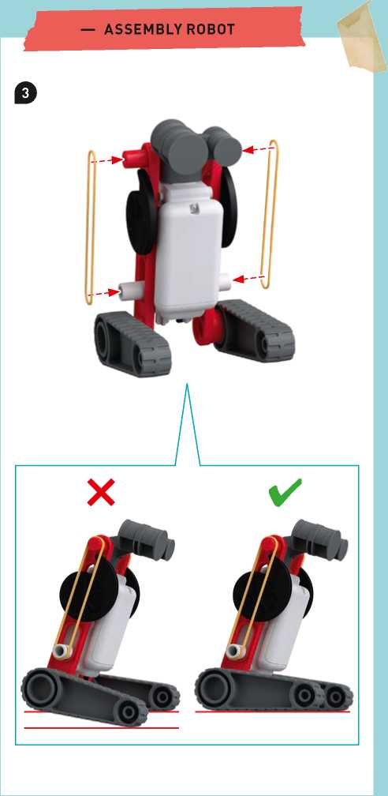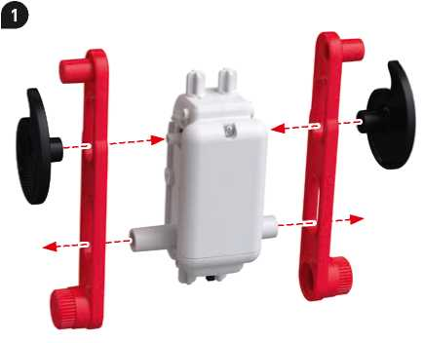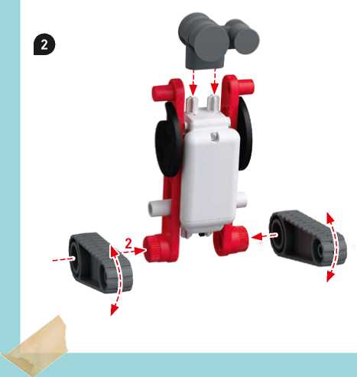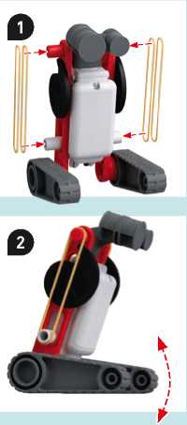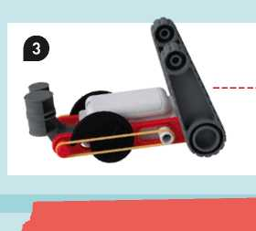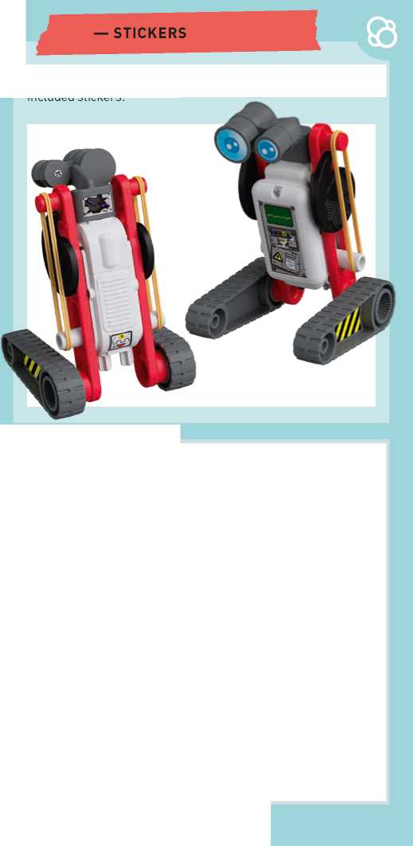

KLEEBISED

— ROBOTI KOKKUPANEK

— EKSPERIMENDID

— ROBOTI KOKKUPANEK

Teil on küsimusi?

Meie klienditeenindus aitab rõõmuga: kosmos.de/servicecenter